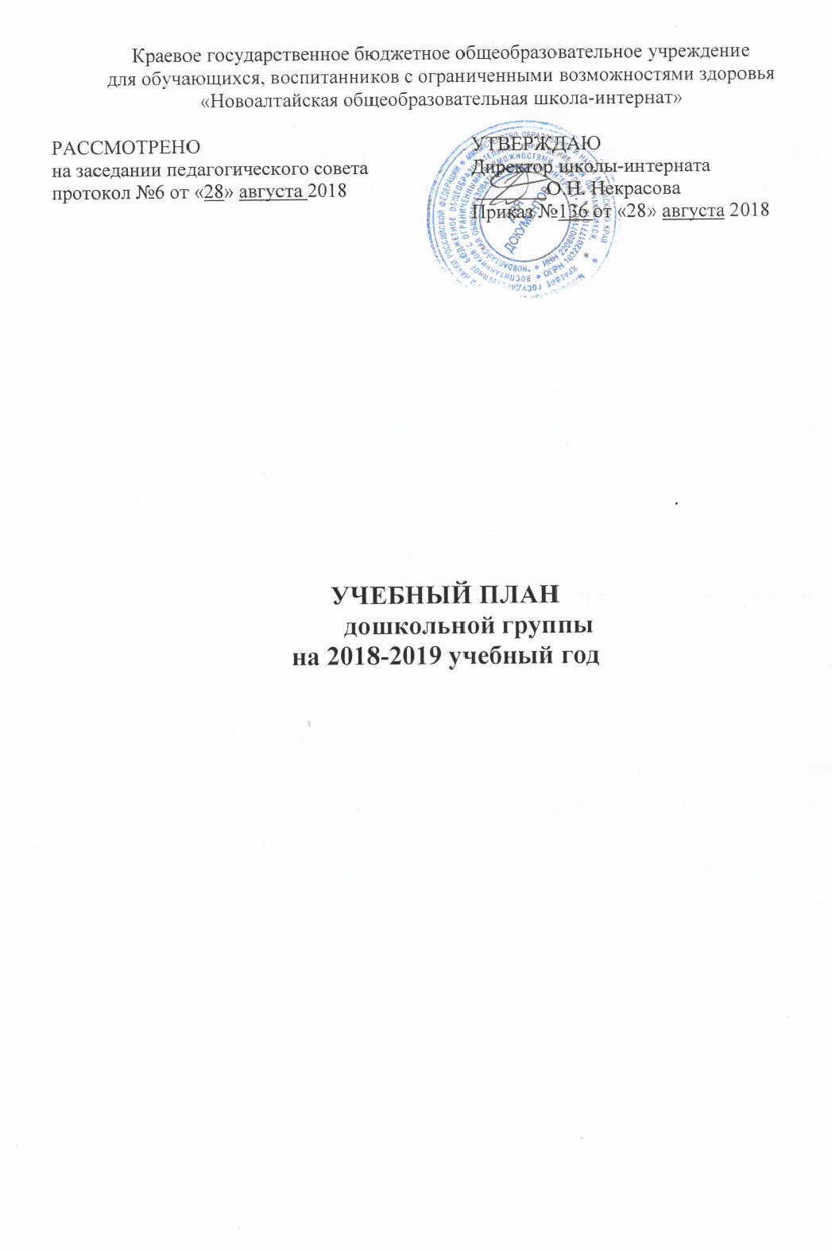

ПОЯСНИТЕЛЬНАЯ ЗАПИСКА К УЧЕБНОМУ ПЛАНУ
дошкольной группы

Учебный план дошкольной группы КГБОУ «Новоалтайская общеобразовательная школа-интернат» разработан на основе Примерной основной образовательной программы дошкольного образования одобренной решением федерального учебно-методического объединения по общему образованию (протокол от 20 мая 2015 г. № 2/15), Программы для специальных дошкольных учреждений: Воспитание и обучение слабослышащих детей дошкольного возраста (Л. А. Головчиц, Л. П. Носкова, Н. Д. Шматко. − М.: Просвещение, 1991).
Коррекционный блок включает в себя: занятия по развитию слухового восприятия и обучение произношению фронтально и индивидуально. Фронтальные занятия по развитию слухового восприятия распределены по годам обучения четким количеством часов. Индивидуальные занятия представлены общим количеством часов на группу в неделю и недельной нагрузкой на каждого воспитанника.
Максимальная учебная нагрузка воспитанников в учебном плане и расписании соответствует пятидневной учебной неделе.
При составлении учебного плана учитывался принцип преемственности и непрерывности образования, принцип коррекционно-развивающего обучения. Организация и содержание коррекционно-воспитательной работы спланировано с учётом уровня психического развития, структуры дефекта, индивидуальных особенностей слабослышащих дошкольников.
Содержание образования определяется программой «Воспитание и обучение слабослышащих детей дошкольного возраста» Л.А. Головцич, Н.Д. Шматко, Л.П. Носкова.
Программно-методическое обеспечение позволяет полностью реализовать учебный план, который включает в себя непосредственную образовательную деятельность и совместную образовательную деятельность.

Учебный план дошкольной группы
Непосредственная образовательная деятельность
Раздел | Количество занятий в неделю | Количество занятий в год | Количество занятий в неделю | Количество занятий в год
 | (2-я младшая, средняя) |  | (старшая, подготовительная)
Физическое воспитание | 2 | 72 | 2 | 72
Изобразительная деятельность:  Из них:  рисование  лепка  аппликация/конструирование | 4  2  1  1/1 | 142  60  35  18/18 | 4  2  1  1/1 | 142  60  35  18/18
Ознакомление с окружающим | 2 | 60 | 3 | 90
Развитие речи | 2 | 60 | 5 | 150
Развитие слухового восприятия и обучение произношению | 2 | 60 | 4 | 120
Формирование элементарных математических представлений | 2 | 60 | 3 | 90
Музыкальные занятия | 2 | 60 | 2 | 66
Всего | 16 |  | 23

Совместная образовательная деятельность

Раздел | Количество занятий в неделю | Количество занятий в год | Количество занятий в неделю | Количество занятий в год
 | (2-я младшая, средняя) |  | (старшая, подготовительная)
Физическое воспитание (с музыкальным сопровождением) | 2 | 72 | 2 | 72
Труд | 2 | 60 | 2 | 60
Игра | 4 | 142 | 3 | 102
Всего | 8 |  | 7

Индивидуальные занятия – по 15 мин. с каждым ребенком через день.

